No âmbito da última mobilidade do Projeto Erasmus+, Together We Can foi lançado um CONCURSO DE DESENHO sobre o tema MIGRANTES E REFUGIADOS. Cada país parceiro apresentou os três melhores trabalhos realizados pelos seus alunos, utilizando várias técnicas de pintura e alguns experimentaram esculturas reais com materiais reciclados. No Agrupamento o Concurso foi lançado em algumas turmas da DAFG sob a orientação da docente Madalena Fraga.
O Júri, constituído por docentes dos diversos países que integraram este projeto votou no trabalho que mais gostou. O vencedor deste concurso foi um aluno cipriota que criou o desenho intitulado ”Reaching hands”. Também foram premiadas duas outras obras, que empataram em segundo lugar. Uma aluna Italiana com o trabalho intitulado “MAMA AFRICA” e o aluno português, Pedro Sousa do A9ºA com o trabalho intitulado “Refugees also have rights ....”
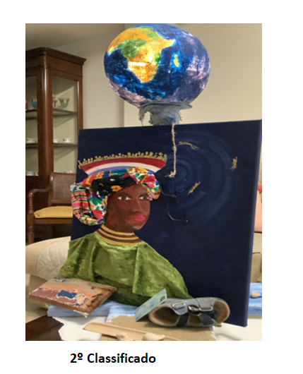
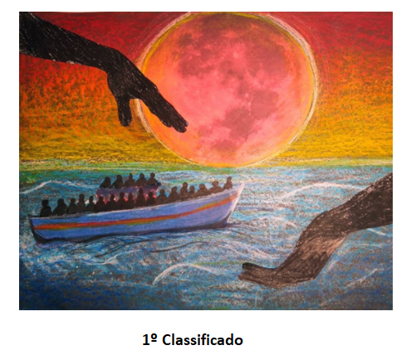

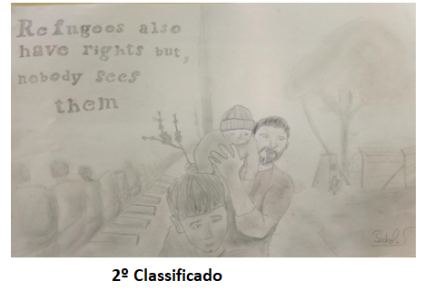

Parabéns Pedro Sousa!

A Coordenadora do Projeto:
Conceição Vasconcelos

